雇用保険の電子申請は令和２年１１月から
大変便利で簡単になりました。
「説明会（体験会）のご案内」

電子政府では、今後のオンライン申請の普及に向けて、令和２年１１月大幅なシステム改善を図り、大変便利で、簡単になりました。従来の電子申請に必要であった有料の「電子証明書」の取得が、令和２年４月からは新たに無料の「ＧビズＩＤプライム」を取得することでほぼ全ての雇用保険の電子申請ができることになりました。
新型コロナウイルス感染症の影響でテレワークが叫ばれている中で、ハローワークで手続きするのではなく、２４時間時間を気にせず自宅や職場から手続きできる電子申請は大変便利です。
この便利になった電子申請システムを体験していただくために、初めての方を対象に説明会（体験会）を枚方雇用開発協会と共催して開催します。この機会に参加をご検討ください。
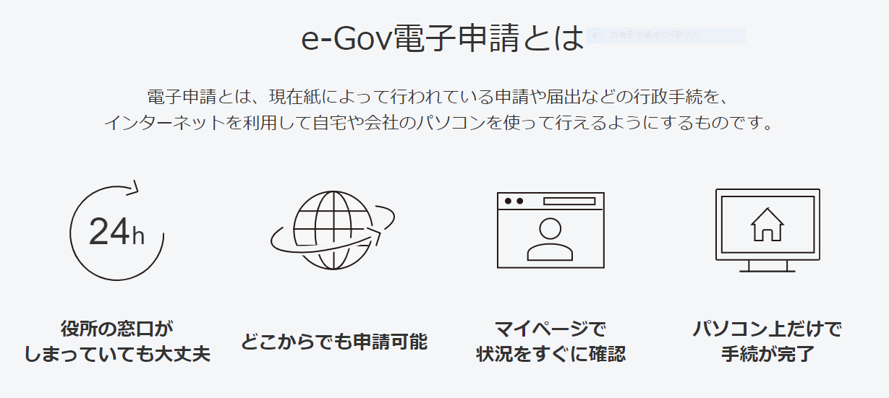

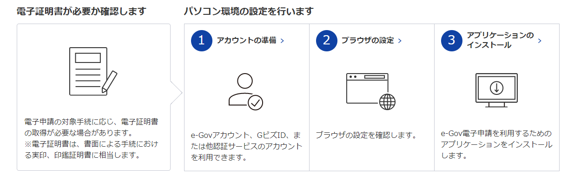
利用準備

電子証明書（ＧビズＩＤ/Ｈｏｍｅから無料で取得できますが、一部の手続きでは認証局が発行する電子証明書が必要な場合があります。また、マイナンバーカードが利用できる場合があります。）

１ 説明会（体験会）の開催日程
- 毎週月曜日 １０時～１１時 ②毎週月曜日 １４時～１５時
③ 毎週木曜日 １０時～１１時 ④毎週木曜日 １４時～１５時
※ ただし、祝日は除きます。
※ 簡単な説明だけであれば１時間程度が必要です。
※ できるだけ事前予約してください。その他の曜日でも時間があれば利用可能です。
２ 開催場所 枚方雇用開発協会事務室（ハローワーク枚方６階フロア マッサージチェアの横）
３ 参加者 １社２名までにお願いします。（３密を避けるため）
４ 電子申請利用するメリットがある事業所等
①雇用保険被保険者取得届・喪失届等が１年を通じて日常的にある事業所
②高年齢者雇用継続給付・育児休業給付等の手続きが定期的にある事業所
③手続きのために来所する時間の節約や郵送処理等のコストを図りたい事業所
④今後導入を検討するために電子申請システムの基本的な話を知りたい事業所 等です。
５ 参加希望の企業様は、下記「参加申込書」をＦＡＸで提出してください。

雇用保険被保険者の各種届出に関する電子申請手続きの説明会（体験会）参加申込書

令和 年 月 日
枚方公共職業安定所長 様

事業所名
住 所
電 話
雇用保険適用事業所番号2713 ― ―
担当者のお名前 （ ）
下記の通り、雇用保険電子申請システムの説明会（体験会）の参加を申し込みます。
参加希望日 第1希望日 月 日（ ） 時～ 時
第2希望日 月 日（ ） 時～ 時
□ 開催場所 枚方雇用開発協会事務室（ハローワーク枚方６階 マッサージチェアの横）
□ 申込みは先着順です。申込みが多数の場合は、後日枚方雇用開発協会から連絡します。
□ 申込先（主催）枚方公共職業安定所雇用保険適用課 （担当者：大松、古賀）
※０７２（８４１）３３６３（２１＃） ※ＦＡＸ ０７２（８６１）３９２０
申込先（共催）枚方雇用開発協会 電話＆ＦＡＸ ０７２（８６１）５０３１
不在時の電話 ０８０（４９８０）４７０７
今回の説明会に関するお問合せは、枚方雇用開発協会（担当 大谷）までお願いします。

